Documentazione – Web App

- Scenario Applicativo
Questa applicazione web di nome DailyBrain consente agli utenti di sfruttare l’intelligenza artificiale per trasformare qualsiasi tipo di testo in task giornalieri strutturati e azionabili. L’utente digita un testo e il sistema genera automaticamente una lista di attività prioritizzate, suddivise per giorno, pronte da eseguire.
Le funzionalità principali includono:
- Generazione automatica di task da testo tramite Gemini AI
- Autenticazione sicura con JWT
- Aggiornamenti in tempo reale tramite Socket.IO
- API RESTful documentata e modulare (Node.js / Express)
- Frontend React con interfaccia moderna e responsiva
- Database MongoDB con Mongoose per la persistenza dei dati
- Deploy su Render

- Architettura dell’Applicazione
Il backend è sviluppato in Node.js con Express.js. L'architettura include:
- Struttura MVC con separazione in models, controllers, routes, services e middleware
- Autenticazione con JWT: access token (15 minuti) e refresh token (7 giorni) gestiti tramite localStorage
- Modelli Mongoose per User, Task, Session e DailyPlan
- Middleware per protezione delle rotte (authMiddleware) e validazione input (validateRequest)
- Integrazione con Google Gemini AI per analisi del testo e generazione automatica dei task
- Socket.IO per aggiornamenti in tempo reale tra dispositivi e notifiche push
- Swagger per documentazione interattiva delle API

- Diagramma UML dei Casi d’Uso

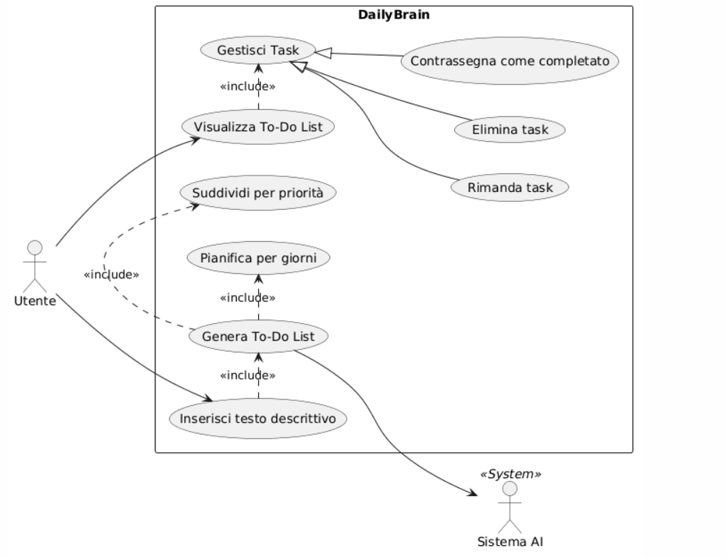

- Diagramma UML di Sequenza
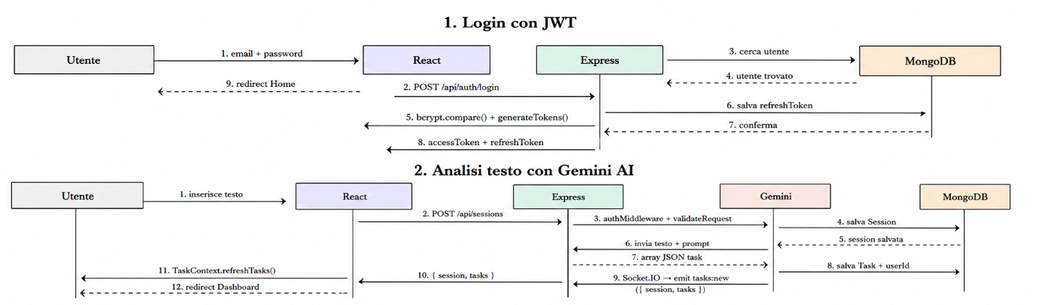

- Modello dei Dati
Il backend utilizza MongoDB con Mongoose per modellare i dati. Le principali entità sono:
User: Rappresenta un utente registrato all'applicazione:
- name: Stringa (obbligatorio), Nome dell'utente
- email: Stringa (obbligatorio, unico), Indirizzo email per l'autenticazione
- password: Stringa (obbligatorio), Password hashata con bcryptjs (salt 10)
- refreshToken: Stringa (default: null), Token per il rinnovo della sessione JWT
- createdAt: Data, Timestamp di creazione dell'account
Task: Rappresenta la singola attività generata dall'AI o modificata dall'utente:
- userId: ObjectId (ref: User, obbligatorio), Il proprietario del task
- session: ObjectId (ref: Session, opzionale), La sessione AI di origine
- text: Stringa (obbligatorio), Descrizione del task
- priority: Stringa enum ('oggi', 'domani', 'dopo'), Priorità assegnata dall'AI (default: 'oggi')
- status: Stringa enum ('todo', 'done', 'rimandato'), Stato corrente del task (default: 'todo')
- category: Stringa enum ('lavoro', 'università', 'personale', 'altro'), Categoria tematica (default: 'altro')
- deadline: Stringa (default: null), Scadenza testuale (es. "entro 3 giorni")
- postponedCount: Numero (default: 0), Contatore dei rimandi
- createdAt: Data, Timestamp di creazione

Session: Memorizza il testo originale inserito dall'utente:
- originalText: Stringa (obbligatorio), Testo grezzo inserito dall'utente
- tasks: Array di ObjectId (ref: Task), Task estratti da questa sessione
- createdAt: Data, Timestamp di creazione della sessione

DailyPlan: Gestisce il piano giornaliero generato automaticamente:
- date: Stringa (obbligatorio), Data in formato YYYY-MM-DD
- tasks: Array di ObjectId (ref: Task)
- generatedAt: Data, Timestamp di generazione del piano

- Documentazione delle API Backend
Le principali rotte esposte dal backend, sono:
Autenticazione (/api/auth):
- POST /register — Registrazione nuovo utente
- POST /login — Login con email e password (restituisce access token e refresh token)
- POST /refresh — Rinnovo access token tramite refresh token
- POST /logout — Invalidazione refresh token e fine sessione (protetta da JWT)
Sessioni AI (/api/sessions): — Protette da JWT
- POST / — Invia testo, interroga Gemini AI, crea Session e genera i Task associati. Emette evento Socket.IO
- GET / — Storico di tutte le sessioni dell'utente con task popolati
Task (/api/tasks): — Protette da JWT
- GET / — Recupera i task attivi dell'utente (status diverso da 'done' e 'rimandato'), ordinati per priorità
- GET /all — Recupera tutti i task dell'utente inclusi completati e rimandati
- GET /postponed — Recupera i task con status 'rimandato', ordinati per postponedCount decrescente
- GET /statistics — Statistiche aggregate: totali, completati, per categoria, per priorità, per giorno, andamento produttività
- PUT /:id — Aggiorna un task. Se status='rimandato' incrementa postponedCount. Emette evento Socket.IO
- DELETE /:id — Elimina un task verificando che appartenga all'utente. Emette evento Socket.IO
Piano Giornaliero (/api/plan): — Protetto da JWT
- GET / — Genera o recupera il piano del giorno corrente con i 5 task più rilevanti

- Cos’ è e come funziona Google Gemini AI

Google Gemini è un servizio di intelligenza artificiale generativa sviluppato da Google. DailyBrain utilizza Gemini per analizzare il testo libero inserito dall'utente ed estrarre automaticamente task con priorità, categoria e scadenza.

Funzionamento:
- Modello utilizzato: gemini-2.5-flash — veloce ed economico, ideale per analisi testuali
- Libreria: @google/generative-ai (SDK ufficiale Google)
- Chiave API salvata nella variabile d'ambiente GEMINI_API_KEY

Prompt strutturato inviato a Gemini:
Analizza il seguente testo ed estrai i task. Per ogni task identifica: text (descrizione breve), priority ("oggi"/"domani"/"dopo"), category ("lavoro"/"università"/"personale"/"altro"), deadline (scadenza se presente, altrimenti null). Rispondi SOLO con un array JSON valido, senza testo aggiuntivo.
Esempio:
Input: "domani esame matematica, devo rispondere al prof" → Output: [{"text":"Studia matematica","priority":"oggi","category":"università","deadline":"domani"}]

- Frontend React: struttura e configurazione pubblica

L'applicazione frontend è realizzata in React con Vite. La cartella public/ include i file statici essenziali per il caricamento iniziale.

index.html:
- Contiene la struttura base HTML
- Il punto di montaggio React è <div id="root"></div>
- Meta tag per responsività e accessibilità
- Titolo della pagina: DailyBrain

_redirects:
- File necessario per il routing React su Render
- Contiene la regola /* /index.html 200 che reindirizza tutte le richieste a index.html, lasciando a React Router la gestione delle route client-side

- Frontend React: struttura della cartella src
La cartella src/ contiene il codice principale dell'app React, organizzato per responsabilità in sottocartelle:
context/
- AuthContext.jsx: gestisce utente autenticato, accessToken e funzioni login/logout. Persiste i dati in localStorage
- TaskContext.jsx: gestisce allTasks, activeTasks, postponedTasks e statistics. Espone refreshTasks() per aggiornare tutti i dati in una singola chiamata
- SocketContext.jsx: gestisce connessione Socket.IO, notifiche in tempo reale e removeNotification
services/
- api.js: client Axios con due interceptor, aggiunge automaticamente il Bearer token JWT a ogni richiesta e gestisce il refresh automatico del token in caso di 401
components/
- Sidebar.jsx: navigazione laterale con icone Bootstrap Icons, link attivo evidenziato, avatar utente e bottone logout
- Layout.jsx: wrapper che include Sidebar, contenuto principale e NotificationToast
- TaskCard.jsx: card task con pallino priorità colorato, badge categoria, scadenza e bottoni (completa, rimanda, elimina)
- PostponedCard.jsx: card task rimandati con contatore rimandi e bottoni (rimetti in lista, elimina)
- NotificationToast.jsx: toast animato in alto a destra per notifiche real-time da Socket.IO
Questa struttura promuove la separazione delle responsabilità, il riuso dei componenti e la gestione scalabile dello stato tramite Context API.

- Frontend React: pagine(cartella pages)
La cartella pages/ contiene le viste principali dell'app, ciascuna associata a una route React:
Login.jsx:
- Gestisce l'accesso con email e password
- Utilizza AuthContext per aggiornare lo stato utente dopo l'autenticazione
- Reindirizza alla Home dopo il login con successo
Register.jsx:
- Gestisce la registrazione con nome, email e password
- Dopo la registrazione reindirizza automaticamente alla Home
Home.jsx:
- Schermata principale con area di input testo per l'analisi AI
- Mostra le attività urgenti del giorno, categorie con progress bar e panoramica statistica
- Si aggiorna automaticamente tramite TaskContext e Socket.IO
Dashboard.jsx:
- Lista completa dei task attivi con azioni: completa, rimanda, elimina
- Si aggiorna in tempo reale tramite Socket.IO
Postponed.jsx:
- Lista dei task rimandati con contatore rimandi per ciascuno
- Permette di rimettere in lista un task o eliminarlo definitivamente
Statistics.jsx:
- Statistiche di produttività con grafici interattivi Chart.js:
  - Grafico a barre: task completati per giorno della settimana
  - Grafico a torta: distribuzione per priorità (Alta/Media/Bassa)
  - Grafico a linee: andamento produttività nel tempo
  - Barre categoria: completamento per ogni categoria

- Stili CSS e Design (cartella styles)
auth.css: Gestisce l'aspetto delle pagine di login e registrazione. Definisce stile della card centrale, input, bottoni e link di navigazione.
sidebar.css: Stile della sidebar di navigazione. Include classi per il link attivo (.active), hover colorato in viola, avatar utente e footer sidebar.
layout.css: Stile del layout principale con sidebar fissa a sinistra e contenuto a destra con margine corretto.
home.css: Stile della pagina principale. Include textarea di input, filtri (Data, Priorità, Categoria), card attività, barre di progresso categorie e card statistiche.
dashboard.css: Stile della pagina delle attività. Gestisce header, stato vuoto e spaziature.
taskcard.css: Stile delle card task. Include pallini colorati per priorità (.priority-dot.oggi, .domani, .dopo), badge categoria con colori specifici e bottoni di azione.
postponed.css: Stile della pagina rimandati con header e stato vuoto.
statistics.css: Stile della pagina statistiche con card panoramica, container grafici e barre categoria.
notification.css: Stile del toast di notifica. Animazione slideIn da destra, bordo sinistro viola, posizionamento fisso in alto a destra.

- Avvio e Configurazione Frontend (App.jsx, main.jsx)
Il frontend React è inizializzato tramite main.jsx, che monta l'app principale App.jsx all'interno del nodo HTML con id root.
main.jsx:
- Importa Bootstrap CSS e Bootstrap Icons
- Avvolge l'app con i tre Provider globali: AuthProvider, SocketProvider, TaskProvider
- Crea la root React e renderizza l'interfaccia
App.jsx:
- Imposta il router con tutte le route della SPA: /, /dashboard, /postponed, /statistics, /login, /register
- Definisce il componente ProtectedRoute che reindirizza al login se l'utente non è autenticato
- Avvolge le route protette con il Layout che include la Sidebar

- Deployment su Render
Per il deployment pubblico è stata utilizzata la piattaforma Render, che supporta sia servizi web dinamici (backend Node.js) che siti statici (frontend React).
Backend (Web Service):
- Root Directory: server/
- Build Command: npm install
- Start Command: node ./bin/www
- URL: https://dailybrain-api.onrender.com
- Variabili d'ambiente: MONGODB_URI, JWT_SECRET, JWT_REFRESH_SECRET, GEMINI_API_KEY, PORT
- MongoDB Atlas: IP whitelistato con 0.0.0.0/0 per consentire connessioni da Render
Frontend (Static Site):
- Root Directory: client/
- Build Command: npm install && npm run build
- Publish Directory: dist/
- URL: https://dailybrain.onrender.com
- Variabile d'ambiente: VITE_API_URL=https://dailybrain-api.onrender.com/api
Vantaggi ottenuti:
- Deployment separato per frontend e backend
- CORS correttamente configurato
- Routing React gestito tramite file _redirects
- App pubblicamente accessibile su Internet

- Conclusioni e Sviluppi Futuri
DailyBrain rappresenta un'applicazione web moderna e completa, sviluppata con un'architettura full-stack basata su React per il frontend e Node.js con Express per il backend. L'applicazione si distingue per l'integrazione dell'intelligenza artificiale (Google Gemini) come elemento centrale, capace di trasformare testo libero e disorganizzato in un piano giornaliero strutturato e prioritizzato.
L'autenticazione sicura con JWT (access + refresh token), la comunicazione real-time con Socket.IO, la documentazione API con Swagger e il deployment su Render rendono il progetto scalabile per un ambiente di produzione reale.
Possibili sviluppi futuri:
- Integrazione con Google Calendar per sincronizzazione automatica delle scadenze
- Lettura diretta di email (Gmail API) per analisi automatica senza copia/incolla
- App mobile nativa con React Native o Capacitor
- Containerizzazione con Docker e orchestrazione con Kubernetes
- Analisi predittiva basata su pattern di comportamento dell'utente

